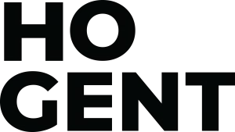

ACADEMIEJAAR: 2024-2025
OPLEIDING: TOEGEPASTE INFORMATICA

OPLEIDINGSONDERDEEL: DEVOPS PROJECT OPERATIONS
CASUS: DEVOPS ANALYSIS REPORTING
DATUM: 03/11/2024

DEVOPS – ANALYSIS REPORT 2

GROEP:
TIAO OPS-T1

GROEPSLEDEN:
Benny Clemmens Brahim Mahfoudhi Lennert De Bruyne Jelle Van Holsbeeck

Inhoudstafel
Voorwoord 3
Board State 4
Legende 4
Status 5
Retrospective 7
Opportuniteiten 7
Annex: GitHub 8

Voorwoord

Om verwarring te vermijden zijn er enkele punten waarmee rekening moet worden gehouden bij het doornemen van dit document, deze punten worden bij elke indiening opgenomen in het voorwoord. Met deze werkwijze hopen we het voor de docenten eenvoudiger te maken om onze “reports” te verwerken, zonder terug te hoeven grijpen naar eerder ingediende documenten.

Het project is sinds de laatste deliverables op een goede wijze op gang gekomen. In de laatste dagen/weken zijn we gestart met verschillende onderdelen van het project waardoor ons Trello bord er heel wat anders uit ziet. Tijdens het laatste opvolgingsgesprek kwam naar voren dat ons Trello-bord nog steeds zeer weinig taken bevat en dat niet iedereen actieve taken heeft. Dit geeft een onvolledig beeld van de voortgang van ons project, omdat er al zaken gerealiseerd zijn die niet op het bord staan. Voor die reden werd er met ons meegedeeld dat we ons bord altijd moeten actualiseren als we het project tot een goed einde willen brengen

Momenteel zijn we begonnen met het opstellen van een architectuurplan die op dit moment een goede weergave biedt van de huidige status van het project. Op basis hiervan hebben we een aanvraag ingediend bij de VIC voor de levering van drie virtuele machines voor de monitoring server, app server en database. Voor de buildserver hebben we momenteel besloten om deze zelf te hosten.

Daarnaast zijn we gestart met het opzetten en automatiseren van verschillende servers in onze lokale omgeving, zoals een monitoringserver, SQL-server en buildserver. Deze servers zullen ons verder helpen bij het efficiënter beheren van onze ontwikkel en testomgevingen.

Onze teamcommunicatie is verbeterd, maar kan nog verder worden geoptimaliseerd door regelmatig ons Trello-bord bij te werken en regelmatig onze werkverdeling en vooruitgang te bespreken.

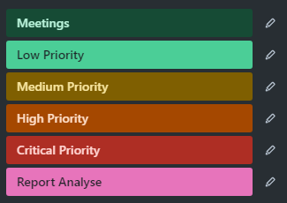
Board State

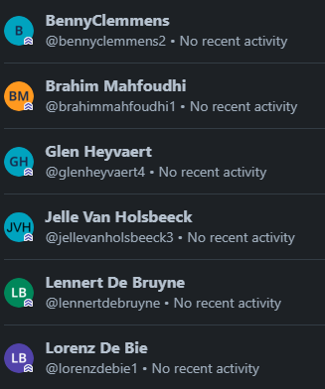
Legende

Een overzicht van de huidige leden:
Een overzicht van de huidige labels:

Status

Een overzicht van de huidige tickets aanwezig in “Backlog” | 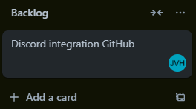
Een overzicht van de huidige tickets aanwezig in “Ready to start” | 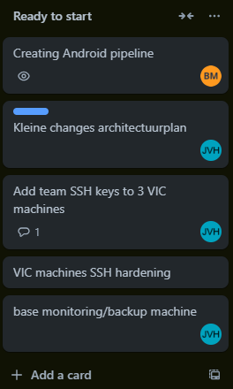
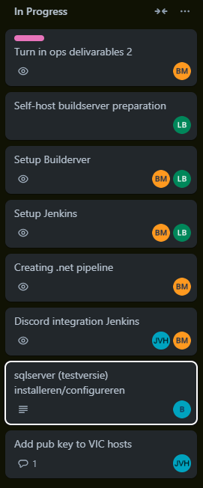
Een overzicht van de huidige tickets aanwezig in “In progress”
Een overzicht van de huidige tickets aanwezig in “Testing” | GEEN
Een overzicht van de huidige tickets aanwezig in “Ready for Review” | GEEN

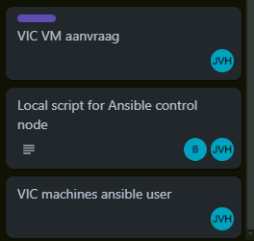
Een overzicht van de huidige tickets aanwezig in “Done” | 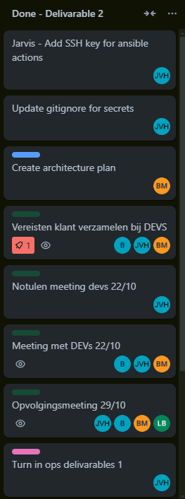

Retrospective

Het project verloopt momenteel goed, we hebben in de laatste dagen/weken vooruitgang geboekt door aan verschillende onderdelen van het project te starten, wat ons een beter overzicht gaf van wat er nog te doen is. Het opstellen van het architectuurplan heeft ons geholpen om de huidige status van het project in kaart te brengen, dit gaf een beter inzicht over het op te zetten infrastructuur.

We zijn gestart met het opzetten en automatiseren van servers in onze lokale omgeving, met als doel om zo snel mogelijk iets te kunnen leveren aan de devs.

De communicatie binnen het team is goed maar kan nog verbeterd worden door ons Trello bord regelmatig te actualiseren om een correcte weergave van de voortgang en werkverdeling te behouden.

Opportuniteiten

We hebben in de volgende weken de kans om voor betere onderlinge communicatie te zorgen door regelmatig de Trello bord te actualiseren, meer initiatief te nemen om verschillende onderdelen van het project af te maken.

Daarnaast kunnen we ook zorgen voor betere communicatie bij de werkverdeling door helderheid te scheppen over wie verantwoordelijk is voor welke taken.

Annex: GitHub

Onze GitHub repository is hier te vinden. Een visueel overzicht van de commits gepusht in de deliverable periode (logs):

